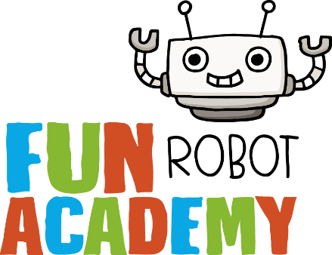
Travail à temps partiel : emploi de 2 à 24 heures par semaine
Professeur en robotique pour cours destinés aux enfants
Fun Robot Academy est une école de cours de robotique pour les enfants où ils apprennent en s’amusant. Nous commençons notre activité en Suisse, et nous donnerons des cours à Genève à partir de septembre 2019 et pour cela nous avons besoin de professeurs.
C'est important !
Pour enseigner, assurez-vous de pouvoir participer à l'École des professeurs de Fun Robot Academy. Nous allons vous apprendre à assembler et à programmer des robots, à travailler dans trois environnements de programmation et à travailler avec des enfants d'âges différents. L'École des professeurs la plus proche se déroulera en août /septembre 2019 (2 soirs) de 17h à 20h30.
Responsabilités :
- Enseigner à un/des groupe(s) d'enfants (groupes composés d’enfants du même âge – entre 5 et 12 ans) à concevoir et à programmer des ensembles LEGO Education (LEGO Mindstorms EV3 et WeDo).
- Vérifier les présences
- Assister aux sessions de formation pour la préparation des cours dans le bureau principal de la Fun Robot Academy
- Une fois par mois, assister à une réunion générale pour le suivi et la planification des cours
Exigences obligatoires :
- Étudiant de deuxième année ou plus avancé, diplômé d'une université technique ou pédagogique (école technique)
- Excellente capacité à communiquer avec des enfants et à en tirer du plaisir
- Intérêt dans le domaine technique
- Langues : français obligatoire (langue maternelle ou très bon niveau)

Conditions de travail :
- Travailler le mercredi et/ou le samedi au(x) jour(s) et à/aux l'heure(s) que vous avez choisi. Chaque cours dure 2-3 heures consécutives. Et/ou lundi/mardi/jeudi/vendredi 16h30-18h15 au(x) jour(s) que vous avez choisi.
- Paiement à l’heure, emploi de 3 à 24 heures par semaine réparti sur 16 semaines par semestre scolaire/universitaire.
- Participation comprise à l'École des professeurs de Fun Robot Academy
- Formation gratuite et formation avancée pendant toute la période de travail avec nous.
Chez Fun Robot Academy, selon vos désirs et possibilités, vous pouvez faire plus que de l'enseignement. A ce titre, vous pouvez aussi vous engager et être rémunéré pour les tâches suivantes :
- Back-office
- Département méthodologique et technique
- Préparation pour les compétitions en robotique
- Évènements promotionnels
- Création de nouveaux groupes
- Ouverture de nouvelles filiales dans d’autres villes en Suisse
Merci d’envoyer votre CV à contact@fun-robot-academy.com avec le titre « Candidature cours de robotique »
www.fun-robot-academy.ch

